**Patroni Roku 2024, wybrani przez Sejm i Senat RP**

**CZESŁAW MIŁOSZ (1911-2004)**

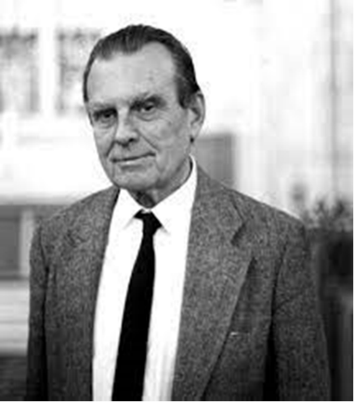

* Polski poeta, prozaik, eseista, historyk literatury, tłumacz, dyplomata
* Wpływ na jego twórczość wywarło dzieciństwo spędzone na terenach dawnego Wielkiego Księstwa Litewskiego, a także doświadczenie rewolucji październikowej i wojny polsko-bolszewickiej
* Należał do wileńskiej grupy poetów „Żagary”
* W 1951 r. wystąpił o azyl polityczny we Francji. Mieszkał w siedzibie „Kultury” Jerzego Giedroycia, z którą przez wiele lat współpracował. Jerzy Giedroyć przedstawił kandydaturę Miłosza do Nagrody Nobla
* W 1960 r. przeprowadził się do Stanów Zjednoczonych, gdzie wykładał literaturę słowiańską na Uniwersytecie Kalifornijskim w Berkeley i na Harvardzie
* W 1980 r. został laureatem Nagrody Nobla w dziedzinie literatury. Po raz pierwszy przyjechał do kraju w 1981 r., gdzie zaczęto już oficjalnie wydawać jego utwory. Poeta przeprowadził się do Polski w 1993 r. i zamieszkał w Krakowie
* Czesław Miłosz wydał kilkanaście zbiorów esejów, m.in. „Ziemię Ulro”, „Ogród nauk”, „Widzenia nad zatoką San Francisco”, „Zniewolony umysł” czy „Rodzinną Europę”
* Poematy i zbiory wierszy Miłosza: „Ocalenie”, „Traktat poetycki”, „Miasto bez imienia”, powieść „Dolina Issy”
* Został pochowany w Krypcie Zasłużonych na Skałce

**WITOLD GOMBROWICZ** **(1904-1969)**

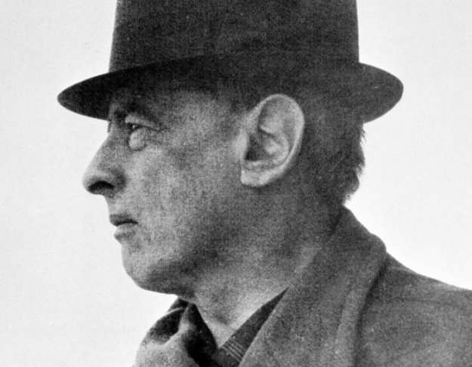

* Powieściopisarz, nowelista, dramaturg, eseista, jeden z najpopularniejszych za granicą polskich pisarzy, twórca rodzimej literatury
* Urodził się w 1904 roku w Małoszycach
* Studiował prawo na Uniwersytecie Warszawskim
* W 1937 roku ukończył powieść „Ferdydurke”, która zyskała spory rozgłos
* W sierpniu 1939 roku Gombrowicz wypłynął na transatlantyku „Chrobry” do Argentyny. Postanowił przeczekać wojnę w Buenos Aires w Argentynie, często żyjąc na granicy ubóstwa. To rozpoczęło trzydziestoletni okres emigracji pisarza. Powstały jego utwory jak dramat: „Ślub”, powieść” „Trans-Atlantyk”
* W 1963 r. Witold Gombrowicz otrzymał stypendium Fundacji Forda w Niemczech Zachodnich, a następnie przeniósł się do południowej Francji. Wszystkie utwory pisał po polsku. Był jednak mało znany w Polsce. Publikował w emigracyjnym Instytucie Literackim w Paryżu
* Najważniejsze utwory Witolda Gombrowicza to: powieści – „Ferdydurke” (1937), „Trans-Atlantyk” (1953), dramaty - „Iwona, księżniczka Burgunda” (1938) i  „Ślub” (1953)
* Sławę zyskał dopiero w ostatnich latach swojego życia, znalazł się wówczas wśród kandydatów do literackiej Nagrody Nobla, której jednak nie otrzymał
* Zmarł w 1969 roku w Vence koło Nicei, gdzie spędził ostatnie lata życia
* Jego twórczość cechuje przede wszystkim umiejętność widzenia człowieka w jego psychologicznym uwikłaniu w relacjach z innymi ludźmi i kulturową spuścizną, poczucie absurdu, ironia.

#### **MAREK HŁASKO (1934-1969)**

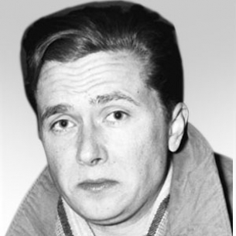

* Wybitny powojenny pisarz, prozaik i autor scenariuszy filmowych
* Urodził się w Warszawie 14 stycznia 1934 roku
* Zadebiutował opowiadaniem „Baza Sokołowska” w 1954 roku
* Prawdziwą popularność i Nagrodę Literacką Wydawców zdobył za swój zbiór opowiadań "Pierwszy krok w chmurach" z 1956 roku
* W 1958 roku wyjechał na stypendium do Paryża. Od tego czasu pisarz przebywał i wydawał swoje książki za granicą
* W czasie dłuższych pobytów w USA, Niemczech i Izraelu ukazywały się tomy prozy: „Cmentarze. Następny do raju”, „Opowiadania”, „Piękni dwudziestoletni”, „Sowa, córka piekarza”
* Był pisarzem, który potrafił nasycić banalne motywy i tematy zaczerpnięte z potocznego życia głęboką treścią egzystencjalną
* Jego książki były tłumaczone na niemal wszystkie języki europejskie oraz na japoński, koreański i hebrajski
* Sam oceniał się jak produkt czasu wojny, głodu i terroru, co miało kluczowy wpływ na jego twórczość
* Zmarł 14 czerwca 1969 r. w Wiesbaden, jego prochy sprowadzono do Polski w 1975 r.

**ABP ANTONI BARANIAK**

**(1904 – 1977)**

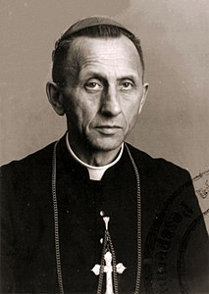

* Salezjanin, arcybiskup metropolita poznański, doktor prawa kanonicznego
* Niezłomny obrońca wiary katolickiej, Kościoła i Polski wobec prześladowań komunistycznych, jeden z przywódców pokojowych zmagań Polaków o niepodległość
* Urodził się 1 stycznia 1904 r. we wsi Sebastianowo w Wielkopolsce
* Studiował w Rzymie, gdzie w 1933 r. uzyskał doktorat z prawa kanonicznego
* Sekretarz kard. Augusta Hlonda, prymasa Polski
* Po śmierci kard. Hlonda w 1948 r. został sekretarzem nowego prymasa, abp. Stefana Wyszyńskiego
* We wrześniu 1953 r. został aresztowany jako jeden z jego najbliższych współpracowników kard. Wyszyńskiego. Spędził trzy lata w areszcie śledczym na Mokotowie, poddawany brutalnemu śledztwu przez funkcjonariuszy, aby wymusić zeznania obciążające prymasa. Więźnia trzymano m.in. w tzw. karcerze mokrym
* „Mimo okrutnych tortur pozostał wierny – nie zdradził Kościoła, Prymasa Tysiąclecia ani Polski”
* Wolność odzyskał w 1956 roku
* Od 1957 roku był arcybiskupem metropolitą poznańskim, uczestniczył w Soborze Watykańskim II
* W kwietniu 1966 r., we współpracy z prymasem Wyszyńskim zorganizował w Poznaniu obchody Milenium Chrztu Polski
* Arcybiskup Antoni Baraniak zmarł po długiej chorobie 13 sierpnia 1977 roku, pochowany w podziemiach poznańskiej katedry
* W 2018 r. pośmiertnie został odznaczony Orderem Orła Białego.

**ROMUALD TRAUGUTT (1826- 1864)**

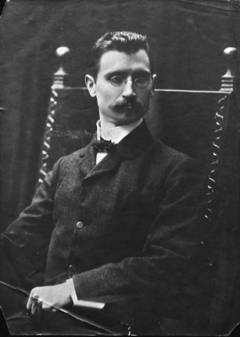

* Dyktator Powstania Styczniowego
* Wielki Patriota, który oddal życie, walcząc o odzyskanie przez Polskę niepodległości
* Urodził się 16 stycznia 1826 roku w Szostakowie koło Brześcia Litewskiego
* Służył w armii rosyjskiej i brał udział w stłumieniu powstania na Węgrzech przeciwko Austrii w 1848 roku
* Awansował, przeprowadził się do Petersburga i rozpoczął pracę w sztabie cesarskim
* Dotknięty tragedią rodzinną poprosił o zwolnienie z wojska
* Po wybuchu Powstania Styczniowego jako były oficer rosyjski objął dowództwo nad jednym z oddziałów powstańczych i wyróżnił się kilkoma zwycięskimi potyczkami z wojskami rosyjskimi
* 17 października 1863 roku objął funkcję dyktatora Powstania Styczniowego
* Romuald Traugutt kładł nacisk na uwłaszczenie chłopów
* Został aresztowany przez Rosjan w kwietniu 1864 r., a 5 sierpnia tego samego roku na stokach warszawskiej Cytadeli został powieszony wraz z członkami i pracownikami Rządu Narodowego
* Traugutt przed śmiercią był torturowany, ale nie wydał żadnych swoich współpracowników

**WINCENTY WITOS (1874 - 1945)**

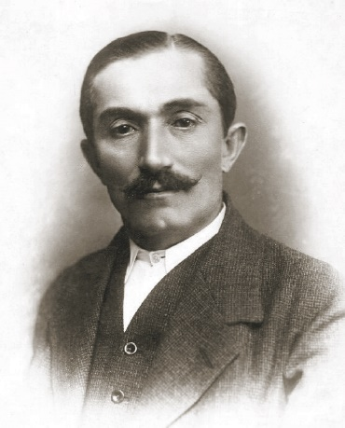

* Trzykrotny premier, wybitny mąż stanu, działacz samorządowy i przywódca ruchu ludowego, patriota
* Urodził się 21 stycznia 1874 r. w Wierzchosławicach w powiecie tarnowskim w biednej rodzinie chłopskiej
* W wieku 21 lat wstąpił do Stronnictwa Ludowego, a po jego rozłamie do PSL „Piasta”
* W 1908 roku został wybrany do galicyjskiego Sejmu Krajowego, później został wójtem Wierzchosławic i delegatem do Rady Państwa w parlamencie austriackim
* W 1917 roku wstąpił do Ligi Narodowej, opowiadającej się za jednolitym narodowo państwem polskim
* W czasie wojny polsko-sowieckiej był premierem oraz członkiem Rady Obrony Państwa
* W 1920 r., gdy Armia Czerwona znalazła się na przedpolach Warszawy, Rząd Obrony Narodowej pod kierownictwem Witosa „podjął dramatyczne wysiłki, które zaowocowały odrzuceniem bolszewików spod stolicy i rozpoczęciem odwrotu Armii Czerwonej”
* Przy udziale Witosa 17 marca 1921 r. uchwalono demokratyczną i nowoczesną Konstytucję RP
* Podczas zamachu majowego, gdy Witos po raz trzeci pełnił funkcję premiera, złożona przez niego dymisja rządu doprowadziła do przerwania walk i zapobiegła wojnie domowej
* „W latach 30. ubiegłego wieku za zaangażowanie w obronę prawa i demokracji został niesłusznie skazany w haniebnym procesie brzeskim. Nie zgodził się z wyrokiem, opuścił kraj i udał się na emigrację do Czechosłowacji, skąd wrócił na krótko przed wybuchem II wojny światowej
* Wincenty Witos zmarł 31 października 1945 r. w Krakowie i został pochowany w rodzinnych Wierzchosławicach.

**KAZIMIERZ WIERZYŃSKI**

**(1894 – 1969)**

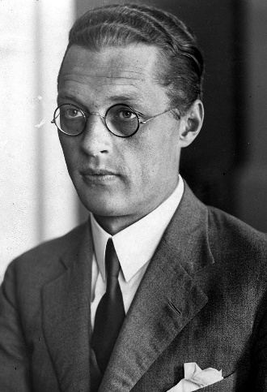

* Poeta, prozaik, eseista, współtwórca grupy poetyckiej Skamander
* Jeden z najważniejszych przedstawicieli polskiego modernizmu
* Urodził się 27 sierpnia 1894 roku w Drohobyczu
* Po wybuchu I wojny światowej wstąpił na ochotnika do polskiej formacji wojskowej Legion Wschodni, a po jej rozwiązaniu wcielony został do armii austriackiej
* W 1915 r. dostał się do niewoli rosyjskiej, z obozu zbiegł w styczniu 1918
* W czasie wojny polsko-bolszewickiej wstąpił w szeregi Wojska Polskiego
* Właściwym debiutem literackim Wierzyńskiego był wydany w 1919 r. tom wierszy - „Wiosna i wino"
* W okresie międzywojennym był stałym współpracownikiem miesięcznika „Skamander”, „Wiadomości Literackich”, recenzentem literackim i teatralnym „Gazety Polskiej”, redagował „Przegląd Sportowy”, oraz tygodnik „Kultura”
* Wpływ na jego twórczość miała pasja sportowa, w 1928 r. za tom „Laur olimpijski" otrzymał złoty medal na konkursie literackim igrzysk w Amsterdamie
* Po wojnie pozostał na uchodźstwie, mieszkał w Stanach Zjednoczonych i Wielkiej Brytanii, gdzie tworzył poezję, prozę, ale też felietony i recenzje
* Zmarł w Londynie w 1969 roku.

**MELCHIOR WAŃKOWICZ (1892 – 1974)**

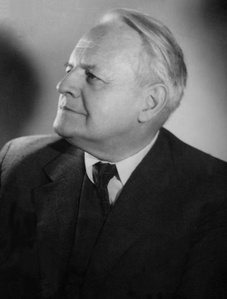

* Dziennikarz, pisarz i reportażysta, będący wzorem i symbolem polskiego dziennikarstwa
* Znany głównie z reportaży wojennych oraz powieści historycznych
* Urodził się w 1892 r. w Kałużycach
* W okresie międzywojennym założył i kierował wydawnictwem „Rój", publikował m.in. innymi w „Kurierze Warszawskim", „Wiadomościach Literackich", „Kurierze Porannym”
* Przez ostatnie lata przedwojenne pisarz wraz z rodziną mieszkał w Warszawie na Żoliborzu, w słynnym "Domeczku" przy ulicy Dziennikarskiej, o którym wzruszająco pisał w "Zielu na kraterze"
* Od 1943 był korespondentem wojennym 2 Korpusu Wojska Polskiego, podróżował po Bliskim Wschodzie
* W maju 1944 uczestniczył w bitwie pod Monte Cassino, za co odznaczony został Krzyżem Walecznych
* Po wojnie Melchior Wańkowicz wyjechał do Londynu, tam też zaczął pracować nad swoją największą i najbardziej znaczącą książką „Bitwa o Monte Cassino”
* Podpisanie „Listu 34” w proteście przeciwko polityce kulturalnej PRL spowodowało, że stał się ofiarą nagonki i został skazany na trzy lata więzienia. Oskarżono go o to, że przekazuje za granicę materiały godzące w Polskę i współpracuje z Radiem Wolna Europa. W areszcie spędził pięć tygodni – wobec powszechnego oburzenia władze komunistyczne musiały wstrzymać wykonanie wyroku
* Pisał utwory takie jak „Sztafeta”, „Dzieje rodziny Korzeniowskich”, „Westerplatte”, „Bitwa o Monte Cassino”, cykl „Od Stołpców po Kair”
* Melchior Wańkowicz zmarł w Warszawie 10 września 1974 roku.

**RODZINA ULMÓW**

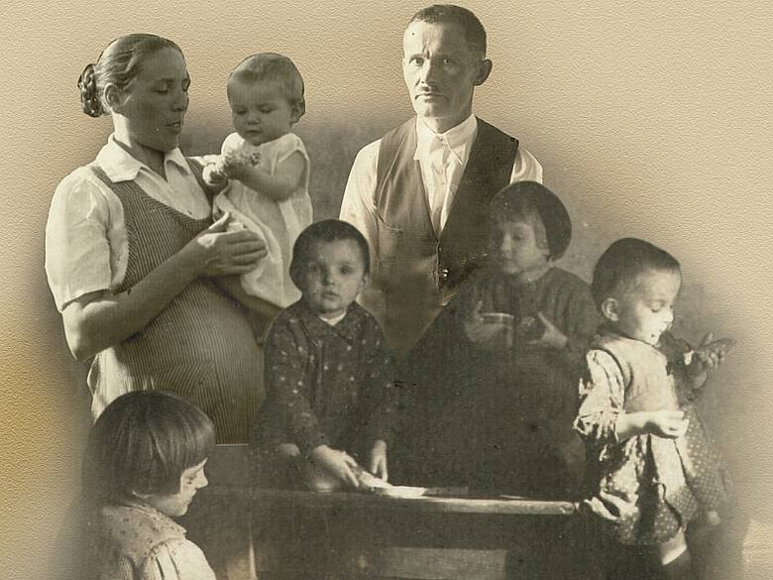

* Józef i Wiktoria Ulmowie z siedmiorgiem dzieci
* Polska rodzina katolicka z Markowej, która podczas II wojny światowej próbowała ratować polskie rodziny żydowskie ukrywając je w swoim domu
* Podczas okupacji niemieckiej Ulmowie zaangażowali się w pomoc Żydom. Prawdopodobnie od grudnia 1942 roku Ulmowie ukrywali Żydów z trzech rodzin: Goldmanów, Didnerów i Grünfeldów
* Cała rodzina Ulmów i ukrywani przez nich Żydzi zostali zamordowani 24 marca 1944 roku przez niemieckich żandarmów. Niemieccy okupanci rozstrzelali Józefa Ulmę, także jego żonę, będącą w zaawansowanej ciąży i ich szóstkę dzieci
* Józef i Wiktoria Ulmowie uznawani są za Sprawiedliwych wśród Narodów Świata
* 10 września 2023 roku cała rodzina została beatyfikowana przez papieża Franciszka w Markowej

**ZYGMUNT MIŁKOWSKI (1824 – 1915)**

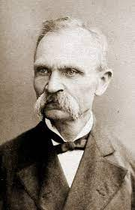

* Żołnierz, pisarz, działacz niepodległościowy
* Urodzony na Podolu w 1824 roku, uczył się i studiował w Odessie i Kijowie, gdzie organizował konspirację niepodległościową
* Walczył w Powstaniu Styczniowym
* Po upadku Powstania działał w Zjednoczeniu Emigracji Polskiej i wydawał paryskie pismo „Niepodległość”
* W opublikowanym w 1887 r. tekście „Rzecz o obronie czynnej i o skarbie narodowym", ostrej krytyce poddał bierną obronę i politykę ugody z zaborcami, postulując przygotowywanie się do walki zbrojnej i gromadzenie w tym celu niezbędnych środków – skarbu narodowego
* Działał w Szwajcarii będąc współtwórcą założonej w Zurychu tajnej organizacji Liga Polska, której program zakładał organizację ogólnonarodowego powstania w trzech zaborach w celu odzyskania niepodległości i odbudowę Polski jako demokratycznej republiki
* Pod pseudonimem Teodor Tomasz Jeż napisał 80 powieści
* Zmarł 11 stycznia 1915 roku w Lozannie.

**WŁADYSŁAW ZAMOYSKI (1853 – 1924)**

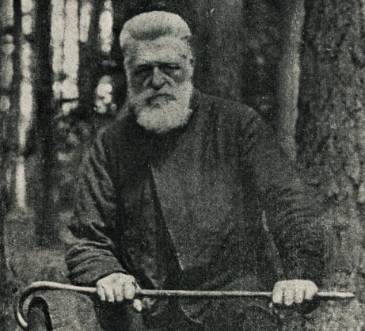

* Działacz społeczny, fundator Zakładów Kórnickich
* Urodził się w 1853 roku w Paryżu, był synem Władysława Zamoyskiego i Jadwigi Zamoyskiej z Działyńskich
* W 1881 r. objął dobra kórnickie zapisane mu przez Jana Działyńskiego
* Jednym z najważniejszych przejawów jego działalności było wykupowanie polskich majątków zagrożonych przejęciem przez Niemców w celu utrzymania polskiego stanu posiadania w kolonizowanej i germanizowanej przez zaborcę Wielkopolsce
* Był m.in. współzałożycielem Banku Ziemskiego w Poznaniu, finansował działalność Biblioteki Kórnickiej, wspierał matkę – Jadwigę Zamoyską – w tworzeniu jej dzieła życia, czyli Szkoły Domowej Pracy Kobiet
* Na dziesięciolecia związał się z Podhalem. W 1889 r. nabył dobra zakopiańskie, czyli znaczną część obecnych Tatr Polskich. W samym Zakopanem przyczynił się do budowy elektrowni, wodociągów, szkoły, szpitala, poczty i nowego gmachu Muzeum Tatrzańskiego, a także Bazaru Polskiego na Krupówkach
* Przez wiele lat był zaangażowany w walkę i proces o Morskie Oko
* Nie założył rodziny, majątek wraz z Biblioteką Kórnicką wspólnie z siostrą Marią przekazał narodowi polskiemu, tworząc fundację Zakłady Kórnickie
* 10 listopada 1933 r. „za wybitne zasługi dla kraju, pracę społeczną oraz wielką ofiarność” został pośmiertnie odznaczony przez prezydenta Ignacego Mościckiego Wielką Wstęgą Odrodzenia Polski
* Zmarł w 1924 roku w Kórniku.

**ROK EDUKACJI EKONOMICZNEJ**

Senat postanowił **ustanowić rok 2024 Rokiem Edukacji Ekonomicznej**, widząc istotną rolę, jaką pełni edukacja z zakresu wiedzy ekonomicznej zarówno w codziennym życiu Polek i Polaków, jak i w szerokim ujęciu – w wymiarze efektywnego rozwoju państwa i wzmacniania jego potencjału gospodarczego.

„Kierując się słowami Władysława Grabskiego: «Edukacja ekonomiczna stanowi fundament dobrobytu narodowego i osobistego», chcemy wzmocnić dążenia świata ekonomii i edukacji do podmiotowej obecności edukacji ekonomicznej w polskim życiu społecznym, gospodarczym i politycznym” – napisali w uchwale. W 2024 r. przypada rocznica 100-lecia: reform gospodarczych Władysława Grabskiego, powstania polskiego złotego, utworzenia Banku Polskiego i Banku Gospodarstwa Krajowego, wydania książki Janusza Korczaka „Bankructwo Małego Dżeka” – jednej z najważniejszych książek w zakresie praktycznej i powszechnej edukacji ekonomicznej, jaką napisano w Polsce.

**ROK POLSKICH OLIMPIJCZYKÓW**

27 lipca 1924 r., na VIII Letnich Igrzyskach Olimpijskich w Paryżu, drużyna kolarzy torowych w składzie: Józef Lange, Jan Łazarski, Tomasz Stankiewicz i Franciszek Szymczyk zdobyła srebrny medal. Były to pierwsze medale olimpijskie zdobyte przez polskich sportowców.

W 100-lecie tego wydarzenia Sejm ogłosił 2024 Rokiem **Polskich Olimpijczyków**. Pierwszy złoty medal olimpijski dla Polski wywalczyła w 1928 r. w Amsterdamie dyskobolka Halina Konopacka. W zimowych igrzyskach pierwszym polskim medalistą był Franciszek Gąsienica-Groń, który w 1956 r. we włoskiej Cortinie d'Ampezzo wywalczył brąz w kombinacji norweskiej, zaś pierwszy złoty medal zdobył skoczek narciarski Wojciech Fortuna w 1972 r. w Sapporo.

<https://www.sejm.gov.pl/sejm9.nsf/komunikat.xsp?documentId=470DB997878B521CC12589FD003E50E2>

<https://www.senat.gov.pl/aktualnoscilista/art,15769,patroni-roku-2024.html>